ConsolePi+ 1.9.1
Technická dokumentace pro bezpečnostní posouzení
Produkt | ConsolePi+
Posuzovaná verze | 1.9.1
Datum vydání | 2. 10. 2026
Zdroj | github.com/jiriflos-eng/ConsolePi-Plus · tag v1.9.1

Účelem dokumentu je stručně popsat pouze vlastnosti ConsolePi+ relevantní pro posouzení kybernetické bezpečnosti. Nejde o uživatelský ani provozní návod.
Obrazové doplnění pořízeno 6. 10. 2026 z webu testovacího RPi na https://192.168.100.124, který zobrazuje verzi 1.9.1. Výřezy zachycují konkrétní nastavení a orientaci v rozhraní. Nenahrazují technické ověření bezpečnostních vlastností ani akceptaci testů. Označení S01–S16 odpovídá obrazové referenci v doplněném sešitu akceptačních testů.

1. Účel zařízení
ConsolePi+ je síťový terminálový server určený pro vzdálený přístup k sériovým konzolím síťových a dalších technických zařízení. Typickým použitím je připojení konzolových portů routerů, switchů, firewallů nebo jiných zařízení prostřednictvím USB–serial adaptérů a následný řízený přístup administrátorů přes SSH.
Zařízení není určeno jako obecný aplikační server ani jako router mezi sítěmi. Jeho hlavní funkcí je zpřístupnění fyzických sériových konzolí z management sítě. Výchozí konfigurace podporuje čtyři konzolové porty na TCP/2201–2204.
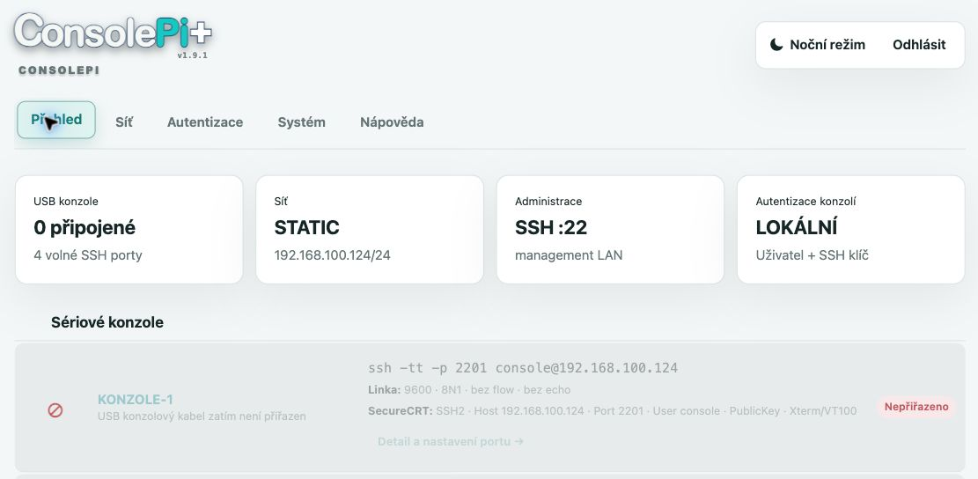
Obrázek S01 Administrační přehled. Přehled odděluje administrativní SSH na portu 22 a konzolové porty. Na testovacím RPi není připojen USB kabel; šedá karta proto ukazuje nepřiřazenou konzoli. Zdroj: web ConsolePi+ /admin, 6. 10. 2026.

2. Technická platforma
ConsolePi+ je navrženo pro Raspberry Pi; verze 1.9.1 je ověřena zejména na Raspberry Pi 3 Model B/B+. Základem je 64bitový Raspberry Pi OS Lite, tedy Linux založený na Debianu.
- OpenSSH Server – administrativní a konzolový přístup.
- Python 3 / Flask – webová aplikace.
- Gunicorn – aplikační server, naslouchá pouze na 127.0.0.1:8080.
- Nginx – HTTPS reverse proxy.
- nftables – lokální firewall.
- systemd – správa služeb.
- NetworkManager – konfigurace ethernetového rozhraní.
- picocom – komunikace se sériovými porty.
- PAM / libpam-radius-auth – volitelná RADIUS autentizace.
- Net-SNMP – volitelný SNMPv3 monitoring.
- Avahi – lokální mDNS discovery.
Webová aplikace běží pod samostatným systémovým účtem consolepi-web; externí HTTPS komunikaci terminují Nginx a TLS. Aplikace sama není přímo vystavena do sítě.
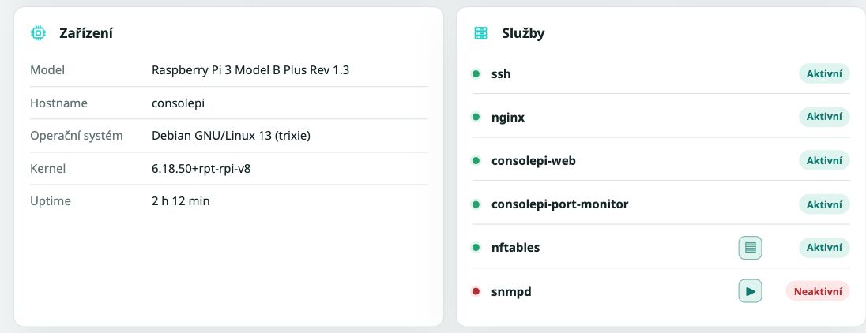
Obrázek S07 Platforma a stav služeb. Web uvádí Raspberry Pi 3 B+, Debian 13 a aktivní ssh, nginx, consolepi-web, consolepi-port-monitor a nftables. snmpd je neaktivní. Naslouchající adresy a oprávnění služeb vyžadují samostatnou kontrolu OS. Zdroj: web ConsolePi+ /system, 6. 10. 2026.

3. Instalace, distribuce a integrita
Software lze nasadit připraveným generic image pro SD kartu nebo instalací na čistý Raspberry Pi OS Lite. Pro řízené nasazení je vhodný generic image, jehož první spuštění kontroluje počáteční stav a vyžaduje SSH přístup veřejným klíčem.
Pro distribuované artefakty verze 1.9.1 jsou publikovány SHA-256 kontrolní součty. Před instalací lze ověřit integritu staženého souboru proti releasu.
ConsolePi-Plus-1.9.1-generic.img.xz
SHA-256 91904098f45331d4b68d8837b67de389a06f710429adc7fca4decca4b4aa44e1
ConsolePi-Plus-1.9.1-install.tar.gz
SHA-256 e362a12bdf6103716eb62e7ef89e7b5db6589d9c333b9d2ae139a117665d0712
Generic image je před zveřejněním sanitizován. Proces odstraňuje uživatelské SSH klíče, SSH host keys, TLS privátní klíče, webová hesla, RADIUS/SNMP tajemství, síťová nastavení, logy a identifikátory konkrétního zařízení. Každé nasazené zařízení si při prvotní konfiguraci vytváří vlastní hostitelské a TLS klíče.
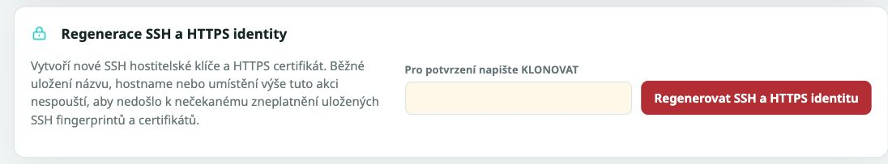
Obrázek S13 Regenerace identity zařízení. Regenerace SSH hostitelských klíčů a HTTPS certifikátu má samostatné potvrzení KLONOVAT. Obrázek ukazuje místo této operace; při dokumentování nebyla spuštěna. Zdroj: web ConsolePi+ /system?section=maintenance, 6. 10. 2026.

4. Síťová ochrana
Lokální firewall je realizován pomocí nftables. Výchozí politika pro příchozí a forwardovaný provoz je DROP; odchozí provoz má politiku ACCEPT. Přístup k management službám je omezen na explicitně definované IPv4 management sítě uložené v allowlistu.
Port | Protokol | Účel
22/TCP | SSH | administrace operačního systému
80/TCP | HTTP | pouze přesměrování na HTTPS
443/TCP | HTTPS | webová administrace
2201–2204/TCP | SSH | přístup k sériovým konzolím
161/UDP | SNMPv3 | monitoring; pouze pokud je SNMP aktivováno
5353/UDP | mDNS | lokální discovery v segmentu
SNMP není ve výchozím stavu aktivní. Firewall povoluje ICMP pro diagnostiku a mDNS na UDP/5353 pro lokální nalezení zařízení. mDNS je link-local služba a standardně se neroutuje mezi sítěmi.
Při změně síťové konfigurace je nová konfigurace firewallu před aktivací syntakticky ověřena příkazem nft -c.
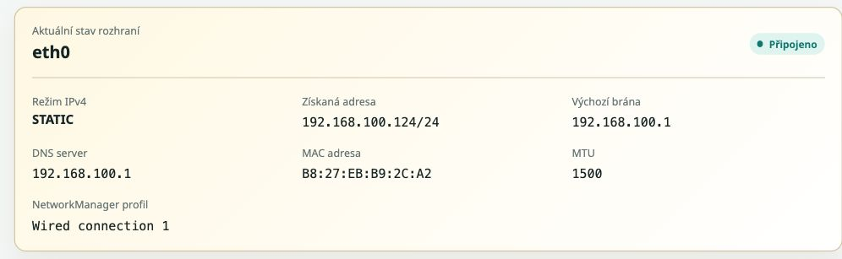
Obrázek S02 Management síť. Stav Ethernetu uvádí statickou adresu 192.168.100.124/24, bránu a DNS. Tyto údaje slouží k identifikaci posuzovaného zařízení a jeho segmentu. Zdroj: web ConsolePi+ /admin?tab=network, 6. 10. 2026.
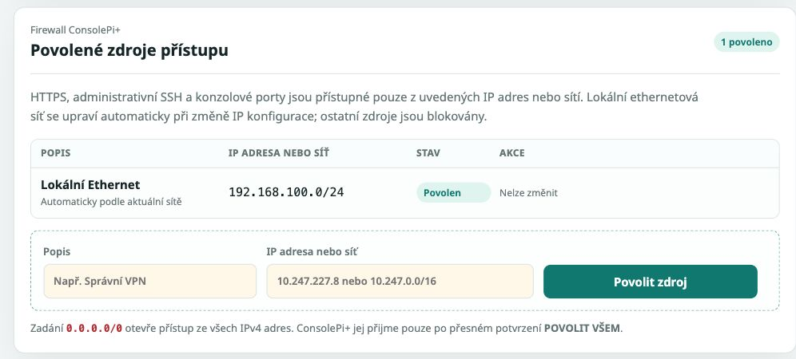
Obrázek S03 Povolené zdroje přístupu. Webový seznam obsahuje síť 192.168.100.0/24. Omezuje přístup k HTTPS, administrativnímu SSH a konzolím; skutečné vynucení pravidel je nutné ověřit pomocí nftables a síťového testu. Zdroj: web ConsolePi+ /admin?tab=network, 6. 10. 2026.

5. Administrativní SSH přístup
Administrativní přístup k operačnímu systému je realizován přes SSH na TCP/22. U generic image existuje administrativní účet consolepi, jeho systémové heslo je uzamčeno a při přípravě SD karty je vyžadován vlastní Ed25519 veřejný SSH klíč správce. Soukromý klíč není ukládán v ConsolePi+. Uzamčení hesla lze ověřit příkazem sudo passwd -S consolepi; ve výstupu je očekáván stav L.
Při dokončení prvního spuštění jsou vytvořeny nové SSH hostitelské klíče. Identitu serveru lze ověřit podle SSH host-key fingerprintu. Efektivní konfiguraci administrativního SSH je nutné testovat pro lokální port 22, protože konfigurace ConsolePi+ obsahuje pravidla Match LocalPort pro konzolové porty. Použitelný kontrolní příkaz je: sudo sshd -T -C user=consolepi,host=$(hostname),addr=127.0.0.1,laddr=127.0.0.1,lport=22. Samotná hodnota PasswordAuthentication yes není důkazem možnosti přihlášení heslem; rozhodující je uzamčené systémové heslo a praktické odmítnutí password-only přihlášení. Při ruční instalaci je nutné samostatně ověřit výslednou konfiguraci sshd, protože část administrativního SSH nastavení vychází z podkladového Raspberry Pi OS.

6. Přístup k sériovým konzolím
Pro konzolové relace je používán samostatný technický účet console. Tento účet není určen pro běžný shell. OpenSSH pro něj vynucuje ForceCommand /usr/local/sbin/consolepi-session.
- TCP forwarding je zakázán.
- SSH agent forwarding je zakázán.
- X11 forwarding je zakázán.
- SSH tunneling a GatewayPorts jsou zakázány.
Program před otevřením sériového zařízení kontroluje cílový SSH port, mapování konzole, sériové parametry a cestu zařízení. Povolené sériové cesty jsou omezeny na /dev/serial/by-id/ a /dev/consolepi/. Zámek zabraňuje současnému použití stejného sériového portu více relacemi.
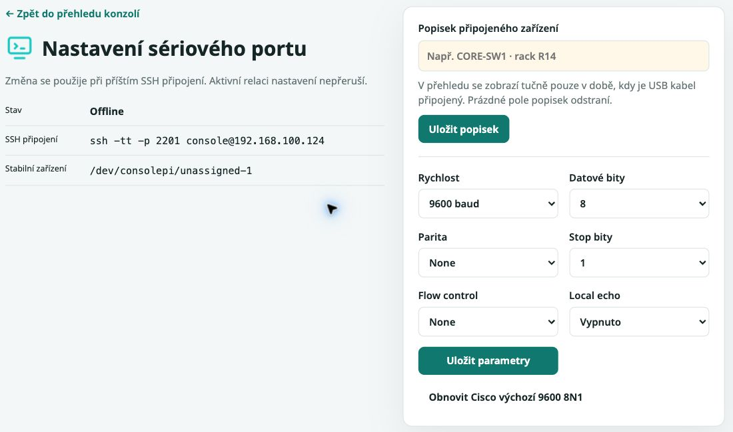
Obrázek S14 Detail sériové konzole. Port 2201 používá účet console a stabilní cestu /dev/consolepi/unassigned-1. Stav Offline odpovídá nepřiřazenému USB kabelu. Vynucení ForceCommand a zákaz tunelů tento formulář neověřuje. Zdroj: web ConsolePi+ /serial/2201, 6. 10. 2026.

7. Autentizace konzolových uživatelů
ConsolePi+ podporuje tři režimy autentizace přístupu ke konzolovým portům: SSH public key, lokální heslo a RADIUS.
- SSH public key – výchozí režim, ověření pomocí veřejného klíče.
- Lokální heslo – heslo účtu console, délka 10–128 znaků.
- RADIUS – SSH Keyboard Interactive/PAM proti primárnímu a volitelně sekundárnímu serveru.
RADIUS shared secrets jsou ukládány do root-only souborů s oprávněním 0600. Před aktivací RADIUS režimu aplikace ověřuje komunikaci se serverem testovací autentizací. RADIUS se týká přístupu ke konzolovým portům, nikoliv přihlášení do webové administrace.
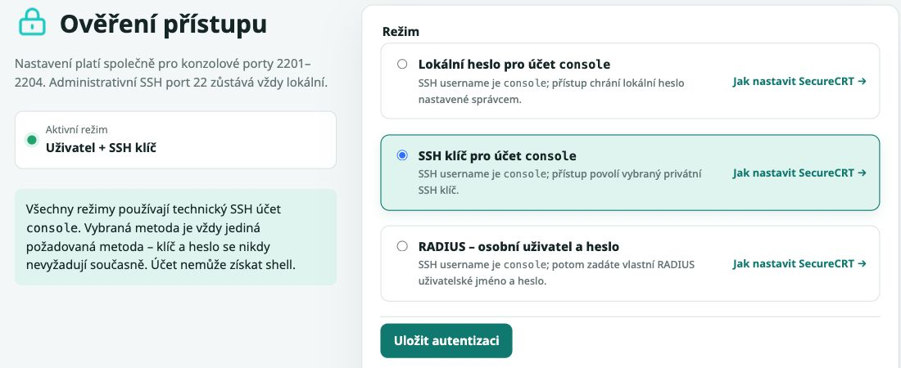
Obrázek S06 Autentizace konzolových portů. Aktivní je SSH klíč pro technický účet console. Volby lokálního hesla a RADIUS se týkají konzolových portů 2201–2204; administrativní SSH port 22 je spravován odděleně. Zdroj: web ConsolePi+ /authentication, 6. 10. 2026.

8. Webová administrace
Webová administrace je dostupná přes HTTPS. HTTP/80 pouze přesměrovává na HTTPS. Nginx povoluje TLS 1.2 a TLS 1.3. Při první instalaci je vytvořen self-signed certifikát; správce jej může nahradit vlastním certifikátem a privátním klíčem.
Webová administrace používá jedno lokální administrátorské heslo. Heslo není uloženo v otevřené podobě; ukládá se hash vytvořený funkcí Werkzeug generate_password_hash(). Akceptovány jsou scrypt nebo PBKDF2 hashe. Při prvním spuštění je požadována délka 10–128 znaků.
- Session cookie: Secure, HttpOnly, SameSite=Strict.
- Konfigurační formuláře jsou chráněny CSRF tokenem.
- Autentizované stránky mají Cache-Control: no-store.
- Webová aplikace běží pod účtem consolepi-web, nikoliv jako root.
- Privilegované operace jsou omezeny na konkrétní wrappery povolené v sudoers.
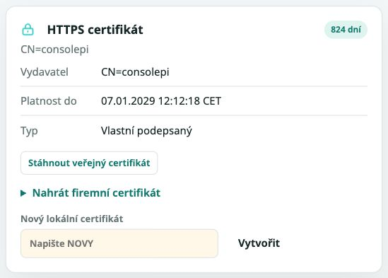
Obrázek S08 HTTPS certifikát. Testovací RPi používá vlastní podepsaný certifikát CN=consolepi. Správa umožňuje nahrát firemní certifikát. Platnost certifikátu na obrázku neprokazuje důvěryhodnost ani povolené verze TLS. Zdroj: web ConsolePi+ /system?section=security, 6. 10. 2026.
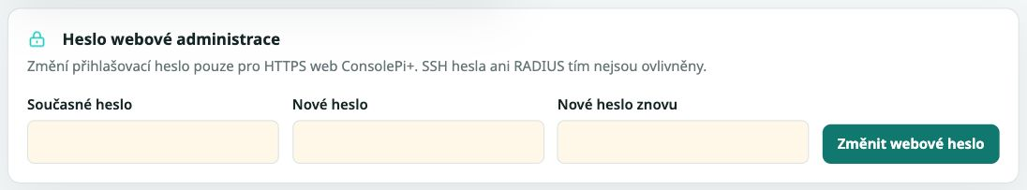
Obrázek S16 Samostatné heslo webové správy. Změna hesla webu má samostatný formulář a neovlivňuje SSH ani RADIUS. Pole jsou prázdná; screenshot neobsahuje heslo a změna nebyla spuštěna. Zdroj: web ConsolePi+ /system?section=security, 6. 10. 2026.

9. Veřejně dostupné informace
Kořenová HTTPS stránka zařízení je dostupná bez autentizace a slouží pouze jako stavový přehled. Neumožňuje změnu konfigurace, ale zobrazuje některé provozní informace: model zařízení, management IPv4 adresu, stav ethernetu, názvy a SSH porty konzolí a stav připojení kabelů.
Z pohledu bezpečnostního posouzení jde o záměrné zveřejnění provozních informací uvnitř management sítě. Samotná dostupnost stránky je současně omezena síťovým firewallem na povolené management sítě.
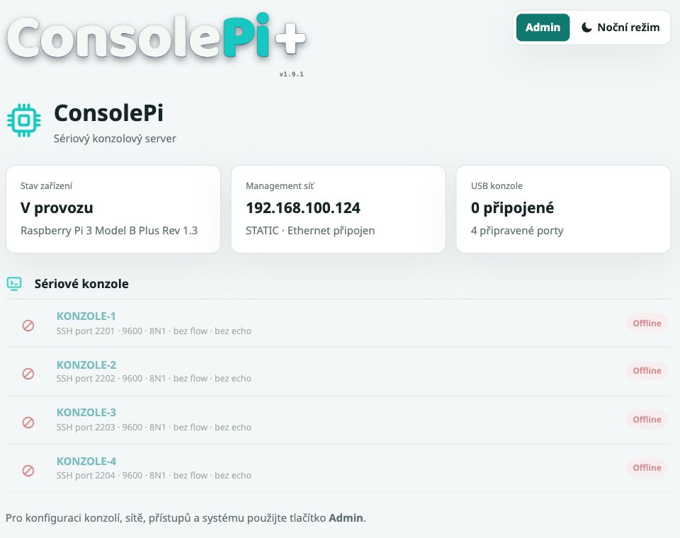
Obrázek S15 Veřejná stavová stránka. Stavová stránka zobrazuje model RPi, management IP a porty se stavy konzolí. Auditor posoudí přípustnost zveřejněných údajů a dostupnost stránky z jednotlivých síťových segmentů. Zdroj: web ConsolePi+ /, 6. 10. 2026.

10. Systémové aktualizace
Aktualizace operačního systému používají standardní APT mechanismus Debian/Raspberry Pi OS. ConsolePi+ jednou denně automaticky kontroluje dostupné aktualizace. Samotná instalace se nespouští automaticky a vyžaduje zásah administrátora.
apt-get update
apt-get -y -o Dpkg::Options::=--force-confold full-upgrade
Zařízení může používat oficiální repozitáře nebo interní APT mirror. Nové APT zdroje jsou před nahrazením aktivní konfigurace ověřeny samostatným apt-get update; nefunkční konfigurace se tedy neaktivuje.
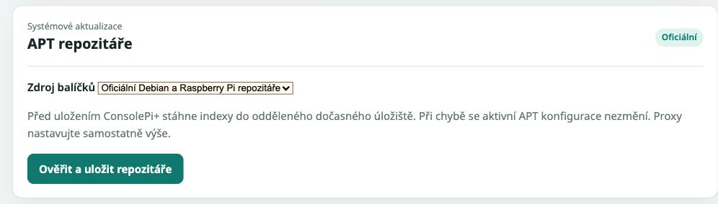
Obrázek S04 Zdroje systémových balíčků. Vybrány jsou oficiální Debian a Raspberry Pi repozitáře. Panel nabízí ověření zdroje před uložením; screenshot neprokazuje obsah ani integritu stažených balíčků. Zdroj: web ConsolePi+ /admin?tab=network, 6. 10. 2026.
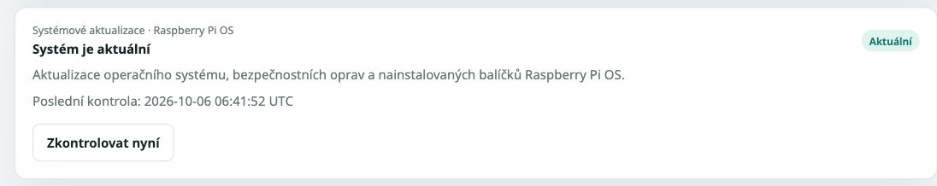
Obrázek S12 Stav aktualizací operačního systému. Panel OS uvádí stav z poslední kontroly 6. 10. 2026 v 06:41:52 UTC. Jde o okamžitý výsledek kontroly zdrojů APT; instalace a provozní schválení oprav jsou samostatné kroky. Zdroj: web ConsolePi+ /system?section=maintenance, 6. 10. 2026.

11. Aktualizace aplikace ConsolePi+
ConsolePi+ obsahuje samostatný mechanismus pro offline aktualizační balíčky .cpiupdate. Balíček obsahuje manifest, payload a kryptografický podpis.
- Kontrola povolené struktury archivu.
- Kontrola formátu manifestu a verze.
- Ověření podpisu manifestu pomocí ssh-keygen -Y verify.
- Ověření SHA-256 datového payloadu.
- Kontrola cest uvnitř archivu; absolutní cesty a .. jsou odmítnuty.
- Odmítnutí stejné nebo nižší verze než aktuálně instalovaná.
Zařízení obsahuje pouze veřejný aktualizační klíč /etc/consolepi/update-allowed-signers; privátní podpisový klíč není součástí zařízení ani veřejného repozitáře. Po úspěšné instalaci je zaznamenána verze a SHA-256 payloadu a zařízení se řízeně restartuje.
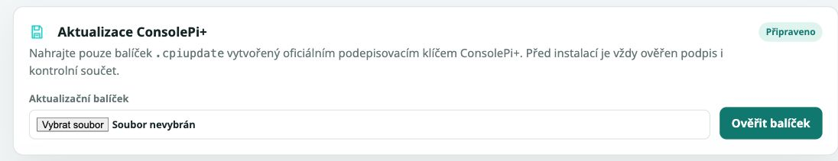
Obrázek S11 Ověření aplikačního balíčku. Aktualizace ConsolePi+ začíná nahráním souboru .cpiupdate a jeho ověřením. Zobrazený formulář popisuje kontrolu podpisu a součtu; funkčnost odmítnutí neplatného balíčku vyžaduje test. Zdroj: web ConsolePi+ /system?section=maintenance, 6. 10. 2026.

12. Ukládání citlivých údajů
Citlivé soubory mají omezená unixová oprávnění. Typicky 0600 nebo 0640 a vlastníka odpovídajícího službě, která k nim potřebuje přístup.
- RADIUS shared secrets.
- SNMPv3 autentizační a šifrovací hesla.
- Privátní TLS klíč.
- Interní secret webové aplikace.
- Hash webového hesla.
- SSH authorized_keys.
- Volitelné záznamy sériových relací.
Veřejný zdrojový kód a distribuovatelný generic image nemají obsahovat provozní hesla, privátní klíče ani RADIUS/SNMP secrets.

13. SNMP monitoring
SNMP je ve výchozím stavu vypnuto. Při aktivaci je používáno pouze SNMPv3 v režimu authPriv; výchozí algoritmy jsou SHA-256 pro autentizaci a AES pro šifrování. Přístup na UDP/161 je povolen pouze ze sítí uvedených v management allowlistu. Community-based SNMPv1/SNMPv2 konfigurace ConsolePi+ nepoužívá.
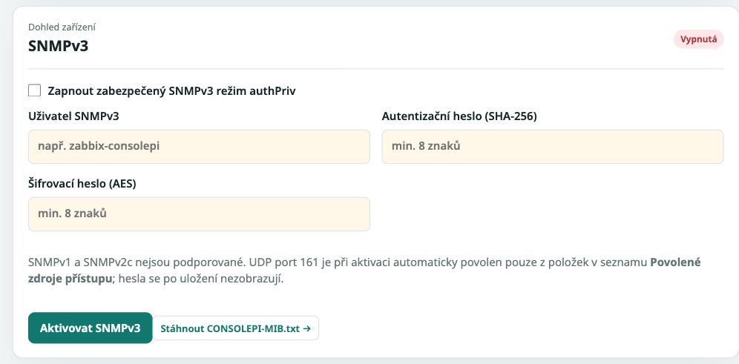
Obrázek S05 Volitelný dohled SNMPv3. SNMPv3 je vypnuté. Formulář rozlišuje autentizační heslo SHA-256 a šifrovací heslo AES a uvádí vazbu UDP/161 na povolené zdroje. Zobrazené příklady jsou nápověda prázdných polí. Zdroj: web ConsolePi+ /admin?tab=network#snmpv3, 6. 10. 2026.

14. Logování a auditní stopa
Bezpečnostně významné operace jsou zapisovány do systémového journalu nebo logů ConsolePi+. Zaznamenávají se zejména otevření/ukončení konzolové relace, zdrojová IP adresa, použitý port a způsob autentizace, RADIUS přijetí, změny management allowlistu, změny SNMP konfigurace, systémové aktualizace a blokovaný provoz firewallu.
Záznam výstupu sériové konzole je volitelný. Pokud je aktivován, soubory mají oprávnění 0600. Vstup operátora se z bezpečnostních důvodů nezaznamenává, aby se omezilo riziko uložení hesel zadávaných do spravovaných zařízení. Logy mají definovanou rotaci a retenci.
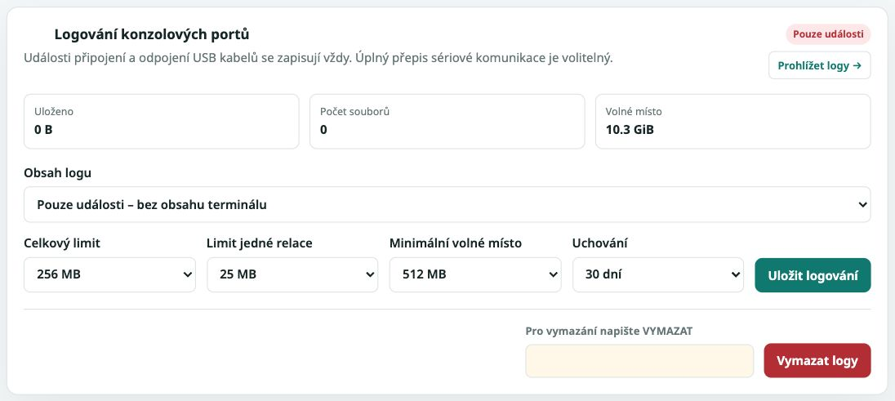
Obrázek S09 Rozsah logování a retence. Aktivní režim je Pouze události bez obsahu terminálu, retence 30 dní a celkový limit 256 MB. Volbu rozsahu záznamu je nutné posoudit kvůli možnému ukládání citlivých údajů. Zdroj: web ConsolePi+ /system?section=logs, 6. 10. 2026.
Poznámka k ověření při doplnění obrázků: současné webové rozhraní nabízí vedle režimů Pouze události a Pouze výstup zařízení také Úplný obousměrný přepis – rizikové. To je v rozporu s výše uvedeným obecným tvrzením, že se vstup operátora nezaznamenává. Pro posuzovanou instalaci ověřte skutečný rozsah logování a shodu kódu s vydáním 1.9.1. Na snímku je aktivní režim Pouze události.

15. Zálohování konfigurace
ConsolePi+ umožňuje vytvořit šifrovanou zálohu konfigurace. Používá AES-GCM a klíč odvozený pomocí PBKDF2-HMAC-SHA256 s 600 000 iteracemi, náhodným saltem a nonce. Heslo zálohy musí mít alespoň 12 znaků.
Správce může určit, zda záloha obsahuje citlivé údaje. Obnova akceptuje pouze předem definovaný seznam konfiguračních souborů a kontroluje strukturu archivu.
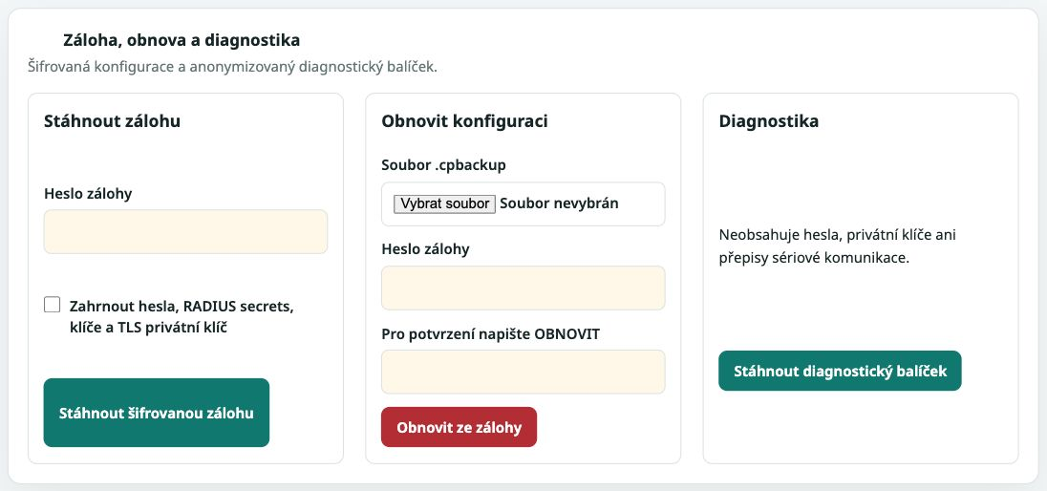
Obrázek S10 Šifrovaná záloha a obnova. Formulář odděluje šifrovanou zálohu, obnovu a diagnostiku. Zahrnutí hesel a privátních klíčů není zaškrtnuté. Obnova vyžaduje heslo a potvrzení OBNOVIT; žádná záloha ani obnova nebyla při pořizování spuštěna. Zdroj: web ConsolePi+ /system?section=backup, 6. 10. 2026.

16. Ověření stavu zařízení
Pro audit nebo provozní kontrolu lze použít následující nezávislé body:
cat /usr/share/consolepi/VERSION
systemctl status consolepi-web nginx ssh nftables --no-pager
sudo consolepi-diagnose
- Integrita distribučního souboru: porovnání SHA-256.
- Identita SSH serveru: SSH host-key fingerprint.
- Identita HTTPS serveru: TLS certifikát.
- Offline aktualizační balíčky: interní kryptografické ověření podpisu a SHA-256.

17. Bezpečnostně významná omezení
Následující body jsou vlastnosti návrhu, které má auditor zohlednit při stanovení výsledného rizika:
- Webová administrace používá jedno společné administrátorské heslo; nejsou zde samostatné webové uživatelské účty.
- Webová administrace nemá aplikační MFA.
- Aplikace neimplementuje vlastní omezení počtu chybných webových přihlášení.
- Webová session nemá explicitní aplikační inactivity timeout.
- Výchozí HTTPS certifikát je self-signed.
- Veřejná stavová stránka poskytuje bez autentizace některé provozní informace.
- Výchozí firewall politika pro odchozí provoz je ACCEPT.
- Systémové aktualizace se kontrolují automaticky, instalaci ale spouští administrátor.
- Bezpečnost administrativního SSH při ruční instalaci částečně závisí na podkladovém Raspberry Pi OS.
- Podle SECURITY.md je podporována pouze poslední vydaná verze.
Tyto body samy o sobě nepředstavují potvrzené zranitelnosti; jde o známé vlastnosti, které je nutné zahrnout do bezpečnostního posouzení a případně kompenzovat okolními opatřeními.

18. Doporučený způsob bezpečného nasazení
- Používat aktuální generic image a před zápisem ověřit SHA-256.
- Administrativní SSH provozovat s uzamčeným systémovým heslem účtu consolepi a schváleným Ed25519 veřejným klíčem; prakticky ověřit odmítnutí password-only přihlášení.
- Management allowlist omezit pouze na nezbytné administrátorské sítě.
- Výchozí self-signed TLS certifikát nahradit certifikátem organizace.
- Pro identifikovatelné konzolové uživatele preferovat RADIUS, pokud je dostupný.
- Pravidelně instalovat systémové bezpečnostní aktualizace.
- SNMPv3 a záznamy sériových relací povolit pouze pokud jsou skutečně potřebné.
- Management rozhraní nepřipojovat přímo do nedůvěryhodných nebo veřejných sítí.

19. Identifikace posuzované verze a zdrojů
- Produkt: ConsolePi+.
- Posuzovaná verze: 1.9.1.
- Datum vydání: 2. 10. 2026.
- Git tag: v1.9.1.
- Commit: bd42c4a6405bf97c429881dbf1e9ee13d675b68d.
- Licence: MIT.
- Repozitář: github.com/jiriflos-eng/ConsolePi-Plus.
Pro bezpečnostní posouzení jsou relevantní zejména: SECURITY.md, README.cs.md, install.sh, etc/nftables.conf, SSH/Nginx/sudoers konfigurace, opt/consolepi-web/app.py a nástroje consolepi-control, consolepi-session, consolepi-update-check, consolepi-release a consolepi-maintenance.
Poznámka: Dokument popisuje implementaci verze 1.9.1 podle zveřejněného zdrojového kódu a release artefaktů. Pro finální audit je vhodné ověřit skutečný stav konkrétního nasazeného zařízení. Akceptační testy a evidence výsledků jsou vedeny v samostatném souboru ConsolePi_1.9.1_akceptacni_testy.xlsx.

